Групповой тур "Великолепие Кейптауна, африканское сафари и водопад Виктория"

Даты тура: до 01.01.2018
Страны: Замбия - ЮАР
Маршрут: Кейптаун - Крюгер парк - Панорамный маршрут - водопад Виктория (Замбия)

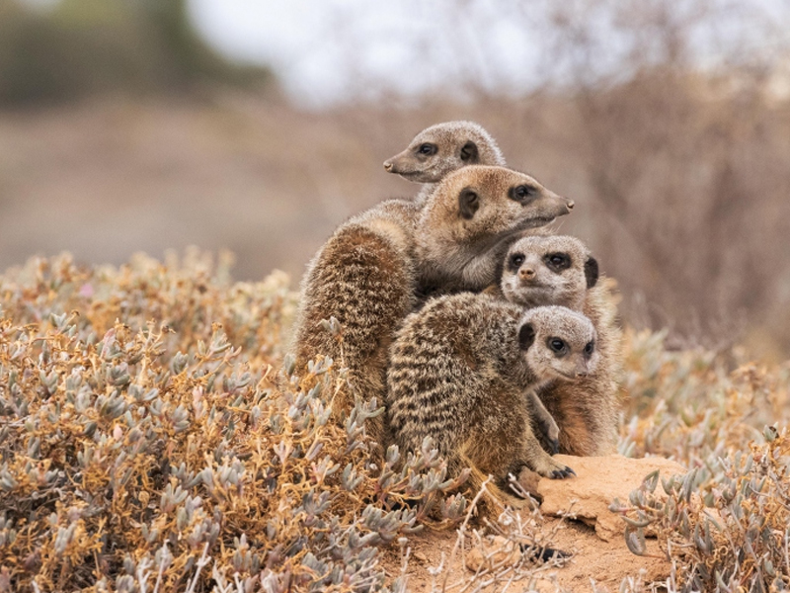

Описание тура
День 1: Прилет в Кейптаун. Трансфер и размещение в отеле.
Прибытие в Кейптаун. Встреча в аэропорту с русскоговорящим гидом. Трансфер и размещение в отеле.
Проживание: Cape Manor 4
Питание: Только завтрак

День 2: Обзорная экскурсия по Кейптауну с русскоговорящим гидом (пол дня). Экскурсия на винную ферму.
Завтрак. В 09.00 обзорная экскурсия по Кейптауну с русскоговорящим гидом.
Пройдя по старыми улочкам исторической части города, вы увидите множество памятников истории колонизации Южной Африки. Вы побываете в старинной крепости и посетите первое здание построенное европейцами в Южной Африке. Вас ждет прогулка по улице Адерли и по набережной Виктории и Альфреда.
Далее Вас ждет увлекательное природное "чудо света" - Столовая гора, с её удивительными видами на побережье и город, а также на все окрестности Кейптауна включая горную гряду "Двенадцать Апостолов". Билеты на фуникулер не входят в стоимость и оплачиваются дополнительно - цена 20-25$.
Далее - Экскурсия на винную ферму «Грут Констанция» (с русскоговорящим гидом).
«Грут Констанция» – старейшая винная ферма в ЮАР, история которой берет свое начало в конце 17 века, когда губернатор Кейптауна Симон Ван дер Стел высадил здесь 70 тысяч кустов винограда.
Уже на рубеже 18-19 веков вина из поместья Констанция были известны во всем мире. Среди поклонников этих вин были многие герцоги и короли, в том числе – император Наполеон, которому доставляли отсюда на остров Святой Елены знаменитый «горшочек мёда» – вино Muscat d`Alexandrie. Сейчас на ферме можно как ознакомиться с процессом изготовления знаменитых южноафриканских вин. Здесь находится один из самых живописных ресторанов, где Вы сможете пообедать, а так же продегустировать замечательные вина.
Проживание: Cape Manor 4
Питание: Только завтрак

День 3: Экскурсия на Мыс Доброй Надежды с русскоговорящим гидом (целый день). Празднование Нового года.
Завтрак. Экскурсия на Мыс Доброй Надежды с русскоговорящим гидом.
Это будет большая и интересная экскурсия на весь день.
По дороге к Мысу Доброй Надежды вы увидите горную гряду "Двенадцать Апостолов", а далее двигаясь вдоль берега океана к поселку Хаут Бей насладитесь видами белоснежных пляжей Кемпс Бей, а по приезде в поселок, пересядете в туристический кораблик, чтобы отправится в круиз в гости к морским котикам.
После круиза двигаясь по дороге "Chapman`s Peak Drive", вы доберетесь до Кейп Поинта - Мысу Доброй Надежды, где с двухсотметровой высоты, можно увидеть место соединения двух океанов Атлантического и Индийского.
После прогулки по мысу и посещения маяка, вы отправитесь в сторону Саймонс Таун, чтобы увидеть дикую колонию пингвинов в Баулдерс Бич.
Возвращение в отель около 17:00, свободное время для отдыха и прогулок по городу.
Новогодний ужин (Оплачивается дополнительно, рекомендуем заказывать заранее. Варианты ужинов будут предоставлены в ноябре).
Проживание: Cape Manor 4
Питание: Только завтрак

День 4: Свободный день в Кейптауне.
Свободное время для экскурсий и отдыха.
Дополнительно рекомендуем:
Экскурсия в Винные долины - Стелленбош и другие
Поход в Аквариум "Два Океана"
Обзорный облет Кейптауна и Капского полуострова на вертолете
Пеший подъем на Львиный холм и другие треккинговые программы
Водный экскурсионный тур в Херманус для встречи с китами
Водный экстремальный тур в Гансбай для погружения к белым акулам
Экскурсия в ботанический сад "Кирстенбош"
Экскурсия на страусиную ферму
Знакомство традиционной кухней Южной Африки
Проживание: Cape Manor 4
Питание: Только завтрак

День 5: Перелет в Нельспрут. Размещение в лодже.
Завтрак. Трансфер в аэропорт с англоговорящим водителем. Перелет в Нельспрут. Трансфер с англоговорящим гидом и размещение в лодже. Свободное время для отдыха.
Проживание: Kruger Park Lodge 4
Питание: Завтрак и ужин

День 6: Целый день сафари в парке Крюгер.
Завтрак - ланч бокс (необходимо заказать на ресепшен отеля накануне).
05-30 – выезд на полный день на сафари в парк Крюгер (с англоговорящим гидом, входные билеты включены).
Национальный парк Крюгер – первая природоохранная территория и самый старый парк Африки, он был основан в 1898 году президентом республики Трансвааль Паулом Крюгером. И в наше время Крюгер парк является самой крупной охраняемой природной территорией на африканском континенте - его площадь составляет около 2 миллионов гектаров (а это равно всей площади Израиля или половине площади Швейцарии). Национальный парк Крюгер протянулся на 350 км с севера на юг и на 60 км с востока на запад до границы с Мозамбиком. Здесь протекают несколько рек – Лимпопо, Олифантс, Крокодиловая, Саби и другие. В Крюгер парке обитают 527 видов птиц и 147 видов диких животных - это больше, чем в любом другом африканском национальном парке или заповеднике.
Возвращение в лодж около 16-00.
Ужин, отдых.
Проживание: Kruger Park Lodge 4
Питание: Завтрак и ужин

День 7: Экскурсия - Панорамный маршрут.
Завтрак в отеле.
08:00 - Экскурсия по Панорамному пути (полный день, с англоговорящим гидом, входные билеты включены).
Эта экскурсия одна из самых популярных в Южной Африке. Вы увидите так называемое «Окно Бога» - место в горах, откуда открывается потрясающий вид на великолепный ландшафт: долины, каньоны, горные цепи, национальный парк Крюгера, перевалы, каналы и реки. Этот регион отличается неповторимой красотой водопадов, старинной архитектурой маленьких городов, духом времен «золотой лихорадки». Огромное впечатление производит каньон Кровавой реки (Blyde River Canyon) - третий по величине в мире и, так называемые «Пещеры удачи Бурка» ( Bourke’s Luck Potholes). Пообедать вам предложат в одной из знаменитых блинных городка Граскоп. Входные билеты включены, обед оплачивается дополнительно.
Возвращение в лодж около 16-00. Ужин, отдых.
Проживание: Kruger Park Lodge 4
Питание: Завтрак и ужин

День 8: Перелет в Замбию. Круиз по реке Замбези.
Завтрак. Трансфер в аэропорт с англоговорящим водителем. Перелет на водопад Виктория (Ливингстон/Замбия). Трансфер с англоговорящим водителем. Размещение в отеле.
В 16.00 круиз по реке Замбези.
Вы поплывете вдоль берегов Замбези, наблюдая за жизнью обитателей Национального парка. Жирафы, слоны, львы, носороги, зебры, буйволы, антилопы - все эти животные направляются к реке на водопой на закате солнца. Вам предложат легкие закуски и прохладительные напитки (примерная продолжительность круиза 2,5 часа).
Возвращение в отель к ужину.
Проживание: Avani Victoria Falls Hotel 4
Питание: Только завтрак

День 9: Экскурсия на водопад Виктория (с англоговорящим гидом).
Завтрак. Экскурсия на водопад Виктория (с англоговорящим гидом).
Водопад Виктория – одно из чудес нашей планеты, созданное самой природой. Красоту и мощь этого водопада невозможно передать словами. Во время экскурсии на водопад Виктория Вас ожидает прогулка сквозь небольшой дождевой лес вдоль ущелья, куда каскадами падают воды реки Замбези – «Дым, который гремит» или Mosi-oa-Tunya – так называют водопад африканцы. Под постоянным рокотом каскадов и освежающими брызгами, Вы услышите интересные факты и легенды о водопаде.
Дополнительные экскурсии на водопаде:
Сафари на слонах,
Прыжок с 111-метровой тарзанки,
Прогулки со львами,
Вертолетная экскурсия над водопадом Виктория, 15/30 минут
Полет на макролайте над водопадом Виктория, 15/30 минут
Проживание: Avani Victoria Falls Hotel 4
Питание: Только завтрак

День 10: Трансфер в аэропорт.
Завтрак. Трансфер в аэропорт с англоговорящим водителем.

В стоимость тура включено:
- Транспортное и экскурсионное обслуживание по программе с русскоговорящим гидом
- Транспортное и экскурсионное обслуживание по программе с англоговорящим гидом
- Проживание и питание по программе

Оплачивается дополнительно:
- Чаевые и расходы личного характера
- Международный перелет
- Внутренние перелеты
- Визовый сбор
- Медицинская страховка

Телефон для заказа: +7(925) 514-83-53
E-mail: info@wildtrek.ru

